Чернівецький національний університет імені Юрія Федьковича

Інститут фізико-технічних та комп’ютерних наук

Відділ комп’ютерних технологій

Кафедра математичних проблем управління і кібернетики

Звіт

про виконання ***лабораторної роботи №2***

«***Точне та наближене розв’язування систем лінійних алгебраїчних***

***рівнянь***»

з дисципліни

“Чисельні методи”

Виконала команда «Індивідуалки»

(студенти 341 групи

Войтоловський Веніамін Ілліч,

Плакош Михайло Володимирович,

Гавучак Назар Вікторович)

Перевірила: ................ас. Філіпчук Ольга Ігорівна

Оцінка:

Дата захисту

Чернівці 2021

**Мета:** ознайомлення студентів з основними поняттями, точними та наближеними методами розв’язування СЛАР; набуття практичних навичок розв’язання таких задач (у тому числі - з використанням комп’ютера).

***Завдання***

***Завдання 1.*** Скласти математичну модель задачі (завдання 1). Розв’язати отриману СЛАР точними методами:

* ***методом Крамера;***
* ***методом Гаусса з вибором головного елемента у стовпці;***
* ***матричним методом*** (обернену матрицю знайти методом Гаусса);
* ***методом LU-розкладу***

***Завдання 2.*** Знайти наближений розв’язок заданої СЛАР (завдання 2) з точністю до $ε= {10}^{-4}$:

* ***методом простої ітерації;***
* ***методом Зейделя.***

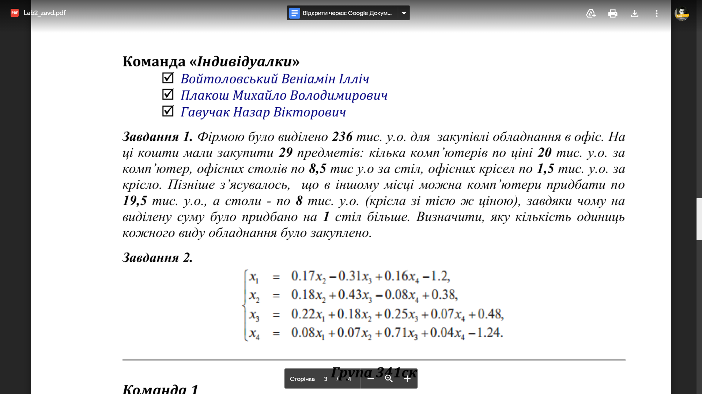

***Розв’язання:***

1. А) Математична модель задачі.

Нехай $x_{1}$– запланована спочатку кількість комп’ютерів, яку мали придбати, відповідно $x_{2}$– запланована спочатку кількість офісних столів, $x_{3}$– кількість офісних крісел. Відомо, що на закупівлю цього обладнання було виділено 236 000 грн., і при цінах відповідно 20 000, 8500 і 1500 грн. предметів у сумі мало бути 29. Отже, І і ІІ рівняння системи:

$$20000*x_{1}+8500*x_{2}+1500*x_{3}=236000,$$

$$x_{1}+x_{2}+x_{3}=29.$$

Відомо також, що за нижчими цінами за ту ж суму вдалося придбати на 1 стіл більше. Маємо ІІІ рівняння системи:

$$19500*x_{1}+\left(x_{2}+1\right)*8000+1500*x_{3}=236000.$$

Дещо спростивши останнє рівняння, отримуємо СЛАР, яка і є математичною моделлю даної задачі:

$$\left\{\begin{aligned}20000*x_{1}+8500*x_{2}+1500*x_{3}=236000, \\ x_{1}+x_{2}+x_{3}=29, \\ 19500*x_{1}+8000*x_{2}+1500*x_{3}=228000.\end{aligned}\right.$$

Оскільки $x_{i}$– кількості одиниць придбаного обладнання, то додатково накладаються умови $x_{i}≥0 \left(i=1, 2, 3\right).$

Б) Розв’язання отриманої СЛАР точними методами.

1) Метод Крамера.

**//РОЗВ’ЯЗАТИ**

2) Метод Гаусса з вибором головного елемента у стовпці.

Даний метод реалізовували програмно. Отримали розв’язок:

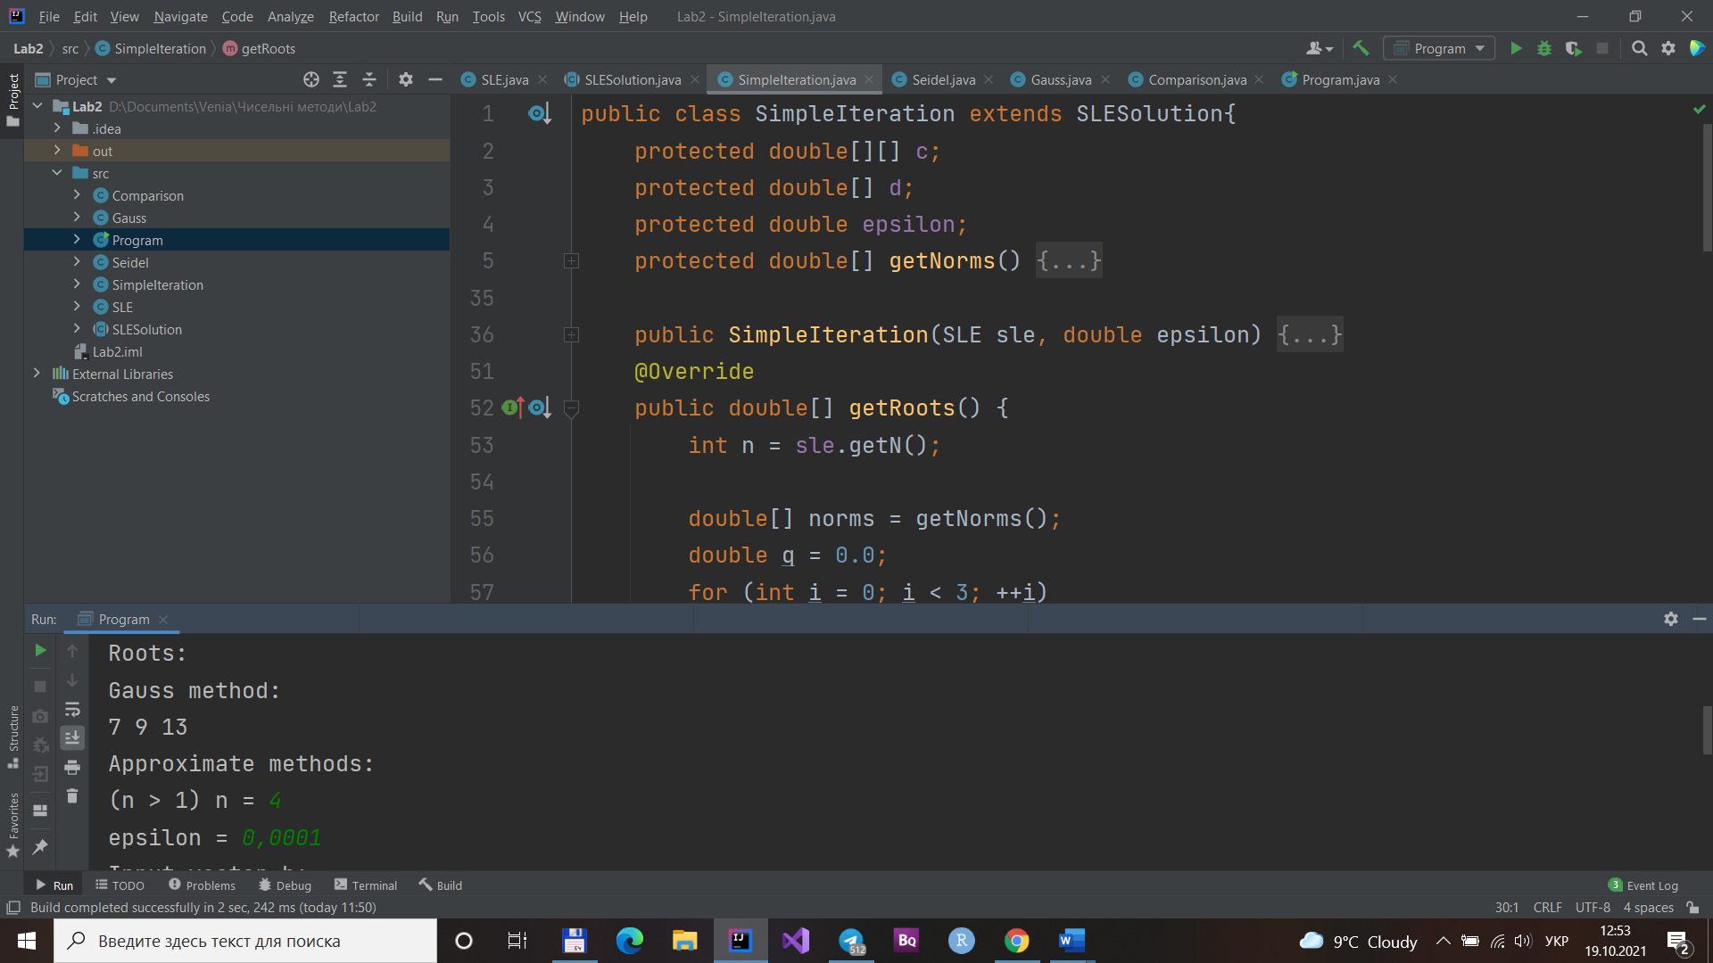

Код методу Гаусса є в додатку.

3) Матричний метод.

**//РОЗВ’ЯЗАТИ**

4) Метод LU-розкладу.

**//РОЗВ’ЯЗАТИ**

2. 1) Метод простої ітерації.

Наша система не знаходиться ні у вигляді $A*x=b$, ні у вигляді $x=C*x+d$. Перенесемо всі ікси в ліву сторону, зведемо подібні члени. Отримаємо матрицю:

$A=\left(\begin{aligned}\begin{matrix}\begin{matrix}1 & -0.17\end{matrix} & \begin{matrix}0.31 & -0.16\end{matrix}\end{matrix} \\ \begin{matrix}\begin{matrix}0 & 0.82\end{matrix} & \begin{matrix}-0.43 & 0.08\end{matrix}\end{matrix} \\ \begin{matrix}\begin{matrix}-0.22 & -0.18\end{matrix} & \begin{matrix}0.75 & -0.07\end{matrix}\end{matrix} \\ \begin{matrix}\begin{matrix}-0.08 & -0.07\end{matrix} & \begin{matrix}-0.71 & 0.96\end{matrix}\end{matrix}\end{aligned}\right)$.

Очевидно, що вона має діагональне переважання:

$$1>0.17+0.31+0.16=0.64,$$

$$0.82>0+0.43+0.08=0.51,$$

$$0.75>0.22+0.18+0.07=0.47,$$

$$0.96>0.08+0.07+0.71=0.86.$$

Введемо цю матрицю, а також вектор $b={(-1.2, 0.38,0.48,-1.24)}^{T}$, а вона вже зведе матрицю до нормального вигляду та розв’яже її:

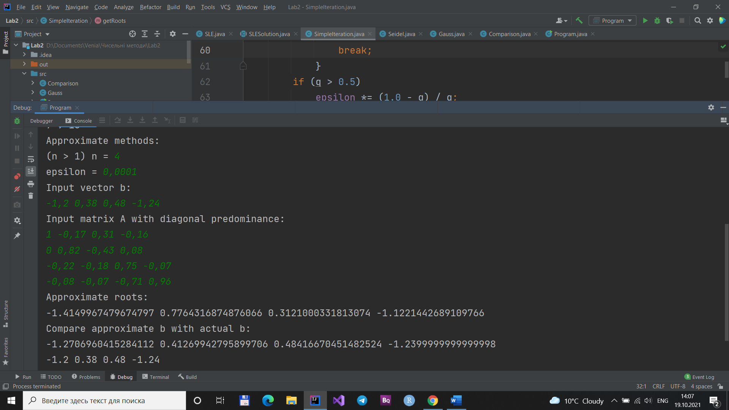

Бачимо наближені розв’язки, а також, підставивши їх у ліву частину, порівнюємо її з правою (ліва вище, права – нижче).

2) Метод Зейделя.

**//РОЗВ’ЯЗАТИ**